**Правила гри в хокейХоккейная площадка**

**Размеры**

По правилам **Международной федерации хоккея,** площадка должна быть желательно размера 58х30 метров; в официальных соревнованиях допускается отклонение от этого размера до 61 м в длину и до 27 м в ширину; для прочих соревнований минимальный размер площадки установлен в 40х20 метров.

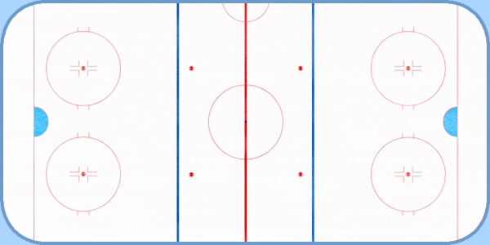

Правила **Национальной хоккейной лиги** (НХЛ - ред.)предписывают размер площадки в 200х85 футов, то есть 60,96 х 25,90 метров. В НХЛ считается, что меньшие размеры способствуют силовой борьбе, броскам по воротам, игре у бортов, где происходит много жарких единоборств, стычек и драк.

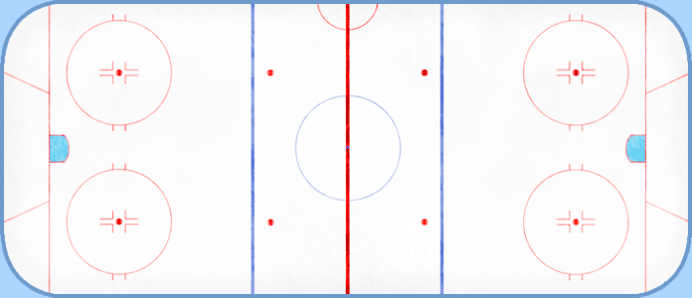

Углы площадки должны быть скруглены дугой окружности радиусом от 7 м до 8,5 м по правилам ИИХФ и 28 футов (8,53 м) в НХЛ.

**Борта**

Площадка должна быть окружена пластиковыми или деревянными бортами высотой не менее чем 1 метр и не более чем 1,22 м над уровнем поверхности льда. На лицевых бортах площадки должно быть установлено защитное стекло и поверх стекла - защитная сетка, предотвращающая вылет шайбы за пределы площадки и, как следствие, попадание в зрителей.

В средней части бокового бортика расположены две открывающиеся внутрь дверцы, предназначенные для выхода игроков на площадку. Еще две дверцы расположены напротив, на скамейке для оштрафованных игроков.

**Разметка**

В 3-4 м от бортов проведены лицевые линии. В 17,23 м от линии ворот - синие линии зон, благодаря которым площадка разделяется на 3 зоны: центральную зону и две зоны соперников. В центре поля - красная линия, разделяющая площадку пополам, и точка вбрасывания, находящаяся посередине красной линии. По обе стороны от ворот на расстоянии 6 м нарисованы точки вбрасывания с зоной вбрасывания радиусом 4,5 м.

**Скамейка штрафников**

Каждая хоккейная площадка оборудована двумя скамейками для оштрафованных игроков. Каждая скамейка должна быть рассчитана минимум на 5 игроков. Минимальная длина скамейки - 4 метра, ширина - 1,5 метра.

**Хоккейные ворота**

**Конструкция ворот:**

Ширина - 1,83 м (6 футов)  
Высота - 1,22 м (4 фута)  
Наружный диаметр стоек - 5 см

Хоккейные ворота укрепляются на штырях, для которых во льду просверливаются отверстия. Данная технология обеспечивает довольно крепкую фиксацию ворот на поверхности площадки, но в то же время ворота могут сдвигаться, чтобы игрок, столкнувшийся с ними, не получил травму. От центра линии ворот радиусом 1,8 м обычно прочерчивается площадь ворот:

**Экипировка**

Раньше обмундирование хоккеиста было тяжелым, и хоккеисты выглядели в нем неуклюжими, испытывали дискомфорт.Верхняя форма и шлемы игроков одной команды должна быть одинакового цвета (вратарю разрешается иметь шлем, отличный по цвету от шлемов других игроков). На свитерах игроков должны быть нанесены номера и фамилии.

**Продолжительность игры**

Матч по хоккею с шайбой состоит из трех периодов по 20 минут чистого времени. Перерывы между периодами длятся 15 минут. В случае ничейного результата по окончании трех периодов возможно назначение дополнительного времени (овертайма).

В случае ничьей по окончании овертайма пробиваются штрафные броски (буллиты). Необходимость овертайма, а также его продолжительность, необходимость и количество штрафных бросков оговариваются отдельно в регламенте турнира.

**Составы команд**

**Позиции игроков на хоккейной площадке**

На матч обычно приходят 20-25 игроков от одной команды. Минимальное и максимальное количество игроков определяется регламентом турнира.

Одновременно на поле со стороны одной команды должны находиться шесть игроков: пять полевых и один вратарь. Допускается замена вратаря на шестого полевого игрока. Смены игроков возможны как в паузах во время остановки времени игры, так и непосредственно в ходе игры.

Во время проведения овертаймов на площадке присутствует по пять игроков (вратарь и четыре полевых).

**Судьи**

Хоккейный матч обслуживает судейская бригада, состоящая из трех или четырех судей. Один или два судьи (в зависимости от регламента турнира) называются главными судьями, два других - помощниками главного судьи, или лайнсменами.

В обязанности главного судьи входит отслеживание нарушений правил, фиксация взятия ворот (голов). Помощники главного судьи отвечают за отслеживание положений "вне игры", пробросов шайбы, нарушений численного состава, а также проведение вбрасываний шайбы.

Кроме судей на льду, на каждом матче присутствует судейская бригада, находящаяся за пределами площадки. В нее входят:

* двое судей за воротами
* один секретарь
* один судья-хронометрист
* один судья-информатор
* один судья видеоповтора
* двое судей на скамейке штрафников
* двое судей-регистраторов